POKLICNA MATURA 2005

PREDMETNI IZPITNI KATALOG ZA

ČETRTI PREDMET POKLICNE MATURE

Seminarska naloga in zagovor ali
Izdelek in zagovor

Predmetni izpitni katalog je določil Strokovni svet RS za poklicno in strokovno izobraževanje na 68. seji 3. 7. 2003 in se uporablja v naslednjih izpitnih rokih in programih:

Izpitni roki
2005 | spomladanski | jesenski
2006 | zimski

Programi
Ime programa | Vrsta programa
GRADBENI TEHNIK | poklicno-tehniško izobraževanje

Podatki o sprejemu navedenih programov so objavljeni v maturitetnem katalogu za poklicno maturo 2005.

VSEBINA

1. NAZIV ČETRTEGA PREDMETA POKLICNE MATURE 3
2. Izpitni cilji 3
3. Oblike in trajanje 3
4. Vsebine 3
5. Ocenjevanje 3
5.1. Merilo ocenjevanja izdelka ali seminarske naloge z zagovorom 3
5.2. Predlog pretvorbe točk v oceno: 4
6. PRIMERI IZPITNIH VPRAŠANJ IN PRIMERI OCENJEVANJA 4
6.1. Seminarska naloga in zagovor 4
6.2. Opredelitev kriterijev ocenjevanja seminarske naloge in zagovora 4
6.3. Izdelek in zagovor 4
7. PRILAGODITVE ZA KANDIDATE S POSEBNIMI PRIMERI 17

NAZIV ČETRTEGA PREDMETA POKLICNE MATURE
Seminarska naloga in zagovor ali
Izdelek in zagovor

Izpitni cilji
Na poklicni maturi ocenjujemo:
- sposobnost združevanja znanja strokovnih predmetov, navodil in podatkov ob neposrednem delu
- prenos strokovnega znanja na lastno, ustvarjalno, samostojno in odgovorno delo
- upoštevanje določil zakonodaje, standardov in uzanc pri projektiranju in izpeljavi objektov

Oblike in trajanje
Izdelek ali seminarska naloga z zagovorom.

Vsebine
Izdelek ali seminarska naloga se navezuje na naslednje vsebine:

- ravninski nosilni sistemi
- trdnost
- statično določene konstrukcije
- beton
- konstruiranje in izračun armiranobetonskih elementov in konstrukcij
- zemljina kot gradbeni material
- zemeljska dela z gradbeno mehanizacijo
- mehanika tal
- temeljenje
- ceste
- železnice
- vodne zgradbe
- vodovod
- kanalizacija
- gradbeni elementi in konstrukcije
- temelji
- zidovi in stebri
- stropi, nosilniki in preklade
- strehe
- vertikalne konstrukcije
- vertikalne komunikacije
- stavbno pohištvo
- dimniki in ventilacije
- hišne inštalacije
- izolacija objektov
- montažna gradnja

Ocenjevanje

Merilo ocenjevanja izdelka ali seminarske naloge z zagovorom
Področje ocenjevanja | Delež (točke)
Načrtovanje in priprava naloge | 10
Izbira in uporaba ustreznih metod dela in teoretičnih osnov | 20
Dokumentacija | 40
Vrednotenje postopkov in rezultatov | 20
Ustni zagovor | 10
SKUPAJ | 100

Predlog pretvorbe točk v oceno:
Seštevek točk lahko pretvorimo v oceno po naslednjem kriteriju:

Številčna ocena | Skupno število točk
Odlično (5) | 89–100
Prav dobro (4) | 77–88
Dobro (3) | 64–76
Zadostno (2) | 50–63
Nezadostno (1) | 0–49

PRIMERI IZPITNIH VPRAŠANJ IN PRIMERI OCENJEVANJA

Seminarska naloga in zagovor

Primeri nalog:

- Projektiranje avtobusnega postajališča
- Projektiranje počitniške hišice
- Projekt kanalizacije
- Projekt vodovoda
- Prednosti in slabosti suhomontažne gradnje
- Primerjava lastnosti nosilnih elementov iz različnih materialov
- Izračun rentabilnosti strojev gradbene mehanizacije

Seminarska naloga se oceni po kriterijih v točki 5.1.

Opredelitev kriterijev ocenjevanja seminarske naloge in zagovora

Kriteriji ocenjevanja Možno št.točk Doseženo št.točk
Načrtovanje obravnavane teme, opredeljevanje problema 10
Izbira in uporaba ustreznih metod 20
Dokumentacija 40
Vrednotenje postopkov in rezultatov 20
Zagovor 10
Skupaj 100

Izdelek in zagovor
Primer izdelka

V situaciji, ki je narisana v merilu 1 : 500, je vrisana os ceste s premama. Cesta poteka po hribovitem terenu, volumen prometa (PLDP) je 800 vozil dnevno. Širina voznega pasu, skupaj z robnim pasom, je 3,2 m, bankina je široka 1 m, koritnica 0,5 m, berma 1,5 m.

- (4 točke): Izračunajte temenski (β) in notranji kot (α) krivine.
- (14 točk): Izračunajte elemente simetrične horizontalne krivine. Izberite polmer R = 25 m,dolžina prehodnic je L = 25 m. Podatki za prehodnico R = 25 m in L = 25 m so: l = 24,382 m, d = 12,397 m, y_{l} = 4,093 m, ΔR = 1,032 m, e = 7,492 m,
- (9 točk): V situacijo vrišite os horizontalne krivine, označite značilne točke horizontalnega vodenja trase in označite tudi prve štiri prečne profile – vmesne razdalje med njimi so 20 m.
- (4 točke): Izračunajte višino terena na prečnih profilih.
- (4 točke): V podani vzdolžni profil, ki je narisan v merilu 1 :50 / 1 : 500, vrišite terensko črto.
- (14 točk): Vertikalno vodenje (potek) trase je podano s točkami A, B in C, ki imajo naslednje koordinate: stacionaža točke A L_{A} = 0 m, njena višina H_{A} = 422,88 m; stacionaža točke B L_{B} = 50 m, njena višina H_{B} = 426,7 m; stacionaža točke C L_{C} = 75 m, njena višina H_{C} = 426,6 m. Izračunajte:
6A (2 točki): vzdolžna nagiba i_{AB} in i_{BC;}
6B (3 točke): dolžino tangente t, če je polmer vertikalne zaokrožitve R_{B} = 550 m;,
6C (4 točke): izračunajte koordinati začetka in konca vertikalne zaokrožitve – v nadaljnjih izračunih upoštevajte, da je
6Č (6 točk): višine nivelete H_{NIV} na prvih štirih prečnih profilih (razdalja med prečnimi profili je 20 m).
- (19 točk): Podani vzdolžni profil dokončajte: vnesite podatke o stacionaži, prečnih profilih, koti terena v osi, koti nivelete v osi in na robovih vozišča, vzdolžnemu in prečnemu nagibu, vertikalnih zaokrožitvah; označitre smeri in izračunajte ter vrišite vijačenje.
- (14 točk): V merilu 1 : 50 zrišite prve 4 prečne profile.
- (8 točk): Dokončajte situacijo (prenesite dobljene podatke iz prečnih profilov), vrišite vsaj en prepust in jo pobarvajte.

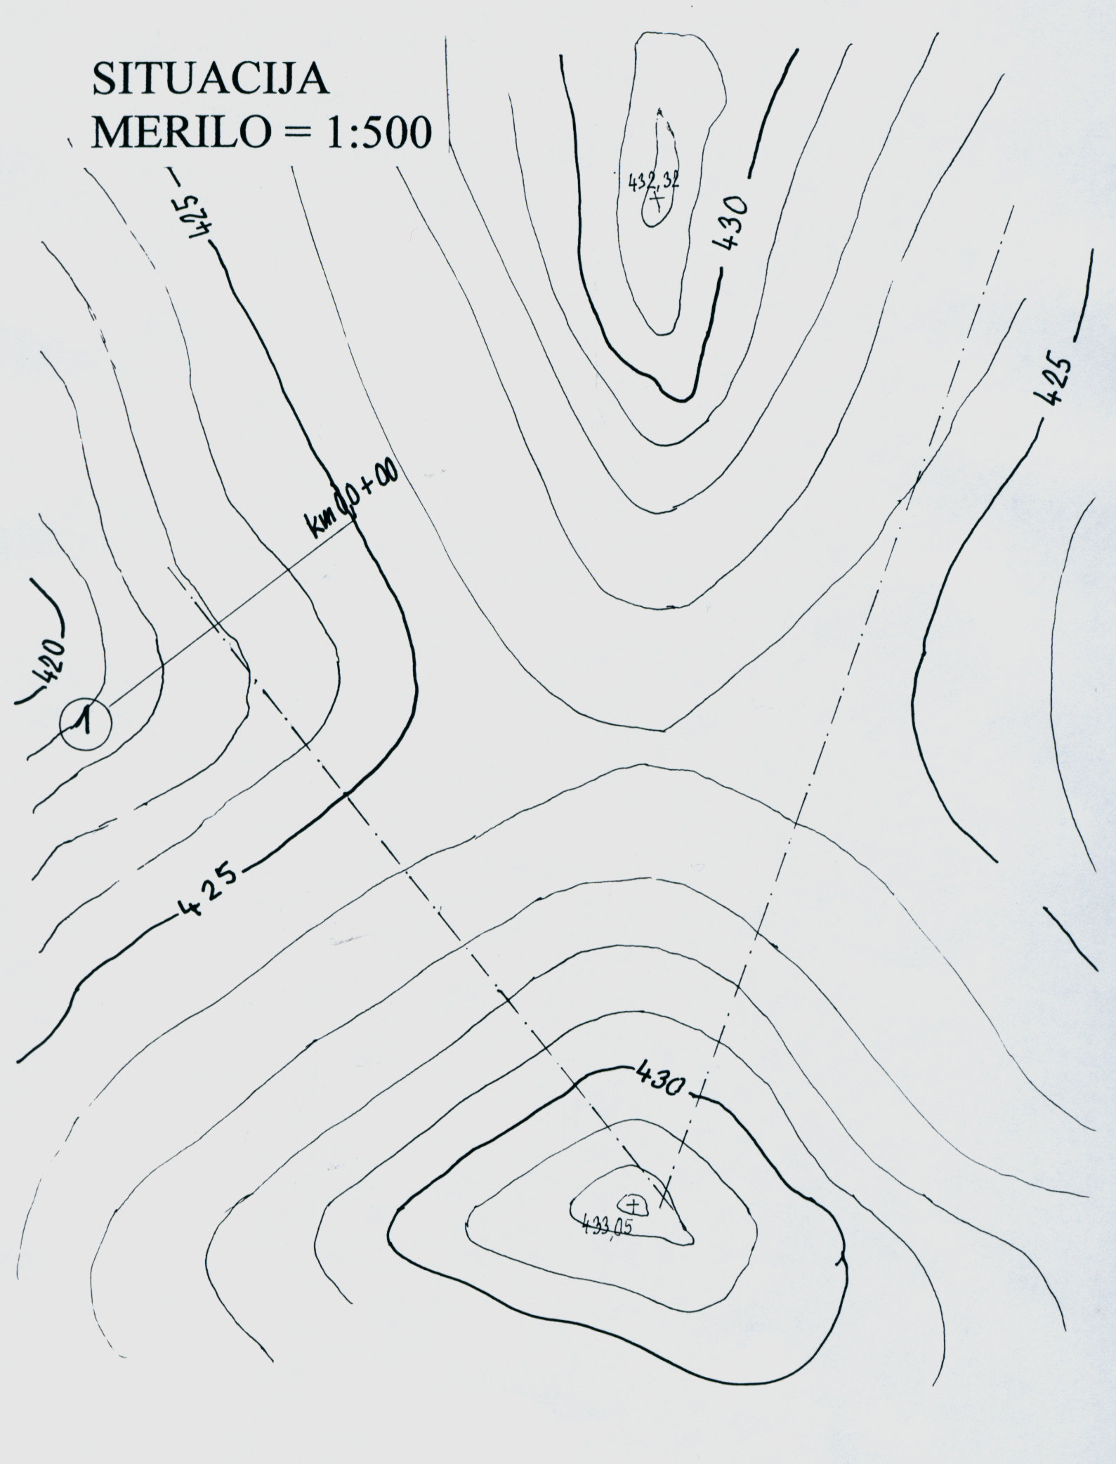

REŠITVE

V situaciji, ki je narisana v merilu 1 : 500, je vrisana os ceste s premama. Cesta poteka po hribovitem terenu, volumen prometa (PLDP) je 800 vozil dnevno. Širina voznega pasu, skupaj z robnim pasom, je 3,2 m, bankina je široka 1 m, koritnica 0,5 m, berma 1,5 m.

1 .(4 točke): Izračunajte temenski kot (β) in notranji kot (α) krivine.
Rešitev: (z uporabo trigonometričnih funkcij – z vrisanjem pravokotnega trikotnika in nastavitvijo ene izmed možnih enačb.). Na primer:

2. (14 točk): Izračunajte elemente simetrične horizontalne krivine. Izberite polmer R = 25 m,dolžina prehodnic L = 25 m. Podatki za prehodnico R = 25 m in L = 25 m so: l = 24,382 m, d = 12,397 m, y_{l} = 4,093 m, ΔR = 1,032 m, e = 7,492 m,
Rešitev:
Pogoj: in – ustreza!
Pogoj: – ustreza!
Izračun dolžine tangente:
Izračun razdalje s med temenom T in sredino krožnega loka D:
Zakoličba sredine krožnega loka D:
Izračun dolžine krožnega loka:

Izračun dolžine krivine (krožnega loka in dveh prehodnic):

3. (9 točk): V situacijo vrišite os horizontalne krivine, označite značilne točke horizontalnega vodenja trase in označite tudi prve štiri prečne profile – vmesne razdalje med njimi so 20 m.
Rešitev: glejte situacijo!

4. (4 točke): Izračunajte višino terena na prečnih profilih.
Rešitev:

5. (4 točke): V podani vzdolžni profil, ki je narisan v merilu 1 :50 / 1 : 500, vrišite terensko črto.
Rešitev: glejte vzdolžni profil!

6. (14 točk): Vertikalno vodenje (potek) trase je podano s točkami A, B in C, ki imajo naslednje koordinate: stacionaža točke A L_{A} = 0 m, njena višina H_{A} = 422,88 m; stacionaža točke B L_{B} = 50 m, njena višina H_{B} = 426,7 m; stacionaža točke C L_{C} = 75 m, njena višina H_{C} = 426,6 m. Izračunajte:
6A (2 točki): Izračun vzdolžnih nagibov:

6B (3 točke): dolžino tangente t, če je polmer vertikalne zaokrožitve R_{B} = 550 m;
(Nepomembno:
Izračun puščice
Izračun nivelete pod temenom:

6C (4 točke): koordinati začetka in konca vertikalne zaokrožitve – v nadaljnjih izračunih upoštevajte, da je
Izračun koordinat začetka zaokrožitve (L_{ZZ}, H_{ZZ}):
Izračun koordinat konca zaokrožitve (L_{KZ}, H_{KZ}):

6Č (5 točk): višine nivelete H_{NIV} na prvih štirih prečnih profilih (razdalja med prečnimi profili je 20 m).
Rešitev:

7. (19 točk): Podani vzdolžni profil dokončajte: vnesite podatke o stacionaži, prečnih profilih, koti terena v osi, koti nivelete v osi in na robovih vozišča, vzdolžnemu in prečnemu nagibu, vertikalnih zaokrožitvah; označitre smeri in izračunajte ter vrišite vijačenje.
Rešitev: glejte vzdolžni profil!

8. (14 točk): V merilu 1 : 50 zrišite prve 4 prečne profile.
Rešitev: : glejte narisane prečne profile!

9. (8 točk): Dokončajte situacijo (prenesite dobljene podatke iz prečnih profilov), vrišite vsaj en prepust in jo pobarvajte.
Rešitev: glejte dokončano situacijo!

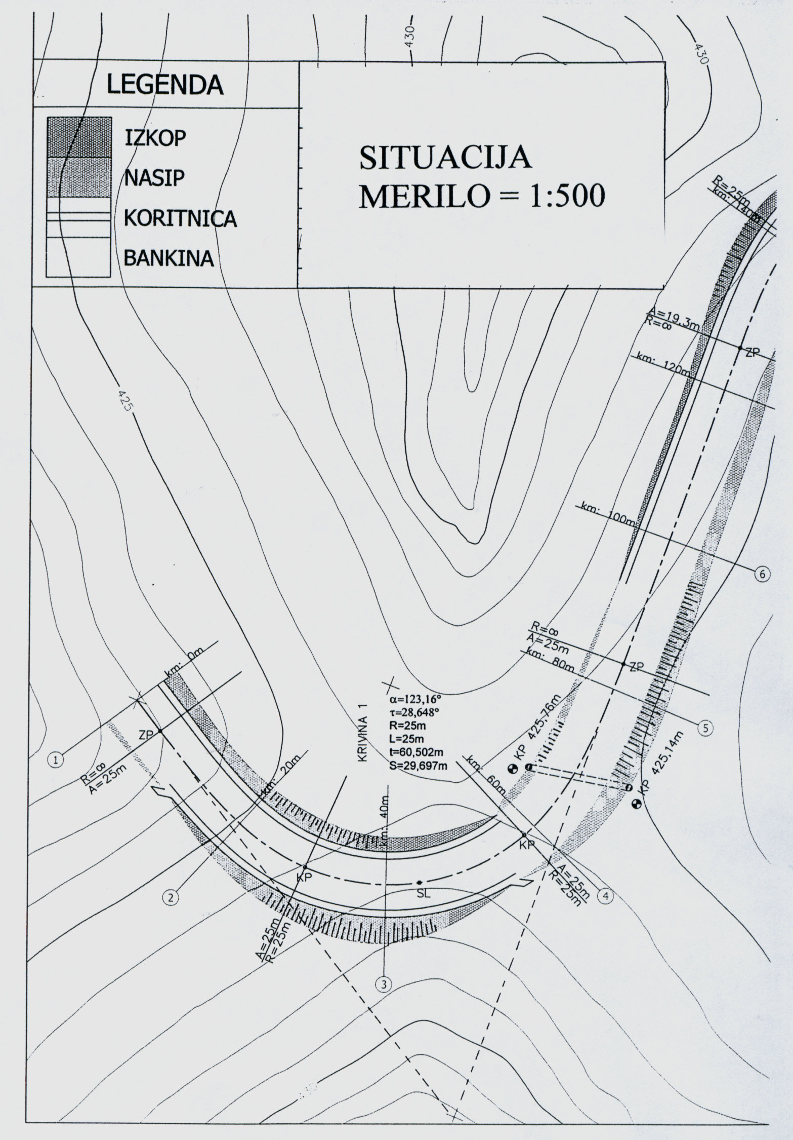

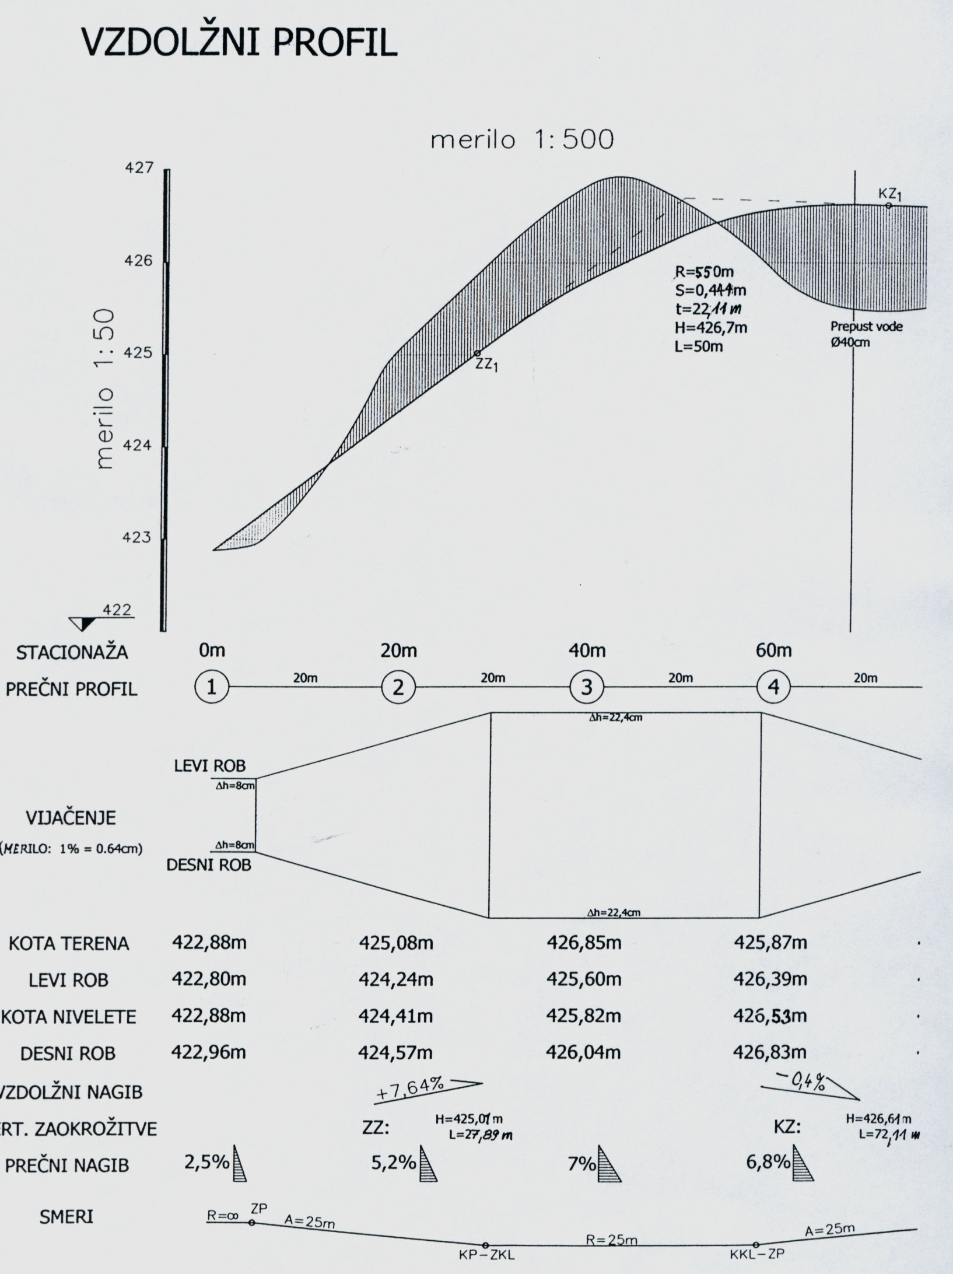

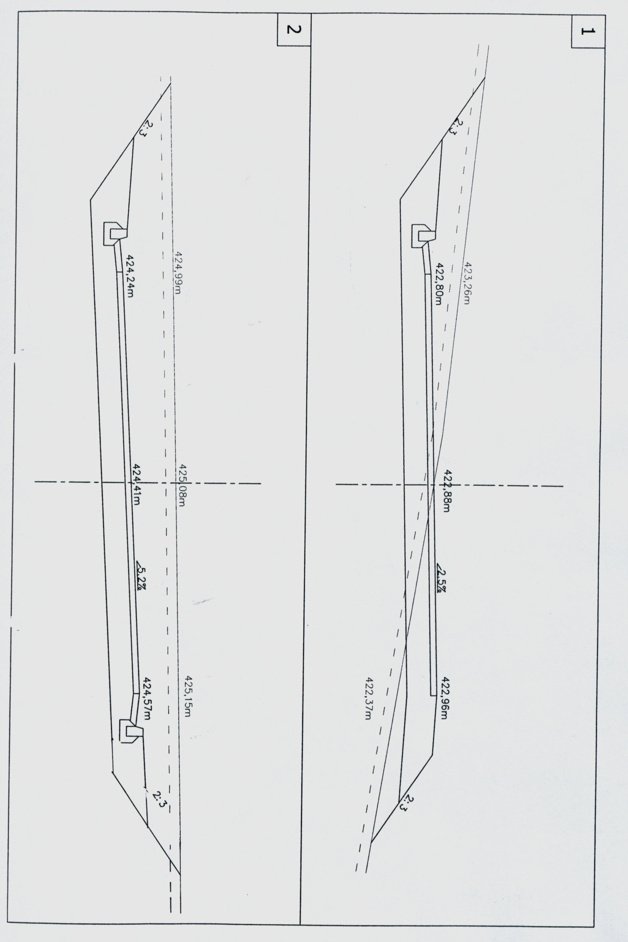
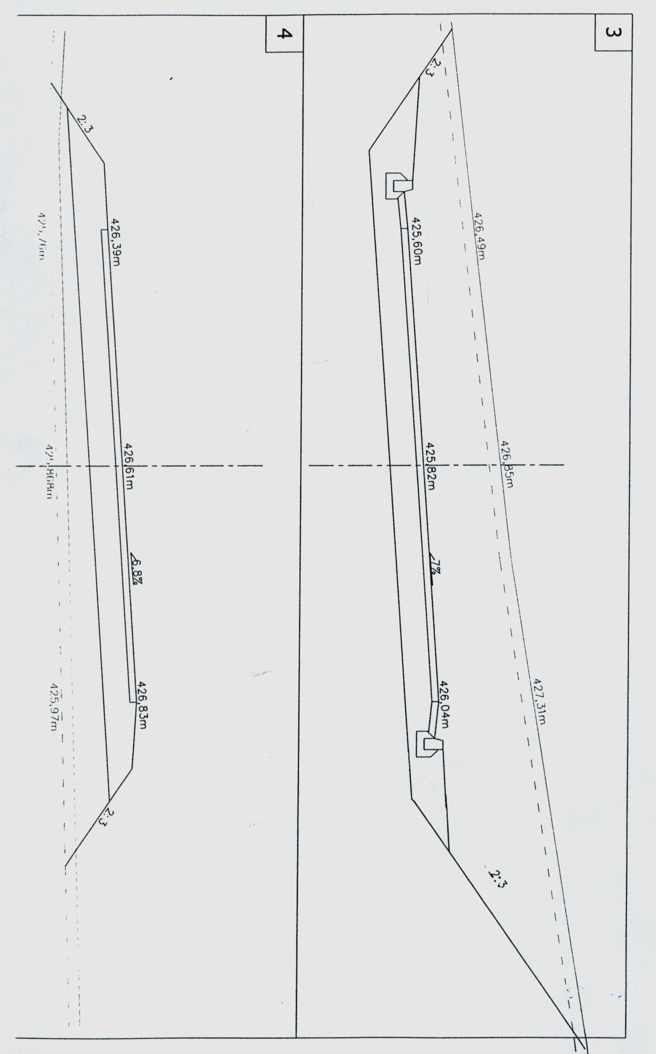

TOČKOVANJE

1 .(4 točke): Izračunajte temenski kot (β) in notranji kot (α) krivine.
– zapis enačbe (razumevanje problema, izračun s trigonometrično enačbo 1 točka
– izračun 1 točka
– izračun 1 točka
– izračun 1 točka
Zahtevana točnost je ± 1°. Za napako do ± 2° odbijemo 2 točki od 5.

2. (14 točk): Izračunajte elemente simetrične horizontalne krivine. Izberite polmer R = 25 m,dolžina prehodnic L = 25 m. Podatki za prehodnico R = 25 m in L = 25 m so: l = 24,382 m, d = 12,397 m, y_{l} = 4,093 m, ΔR = 1,032 m, e = 7,492 m,
– kontrola, da je izpolnjen pogoj 1 točka
– zapis enačbe za izračun tangente (razumevanje problema) 1 točka
– izračun tangente 1 točka
– zapis enačbe za izračun razdalje s 1 točka
– izračun 2 točki
– zapis enačbe za izračun x_{D}) 1 točka
– izračun 1 točka
– zapis enačbe za izračun y_{D} 1 točka
– izračun 1 točka
– zapis enačbe za dolžine krožnega loka 1 točka
– izračun 1 točka
– zapis enačbe za izračun dolžine krivine 1 točka
– izračun 1 točka

3. (9 točk): V situacijo vrišite os horizontalne krivine, označite značilne točke horizontalnega vodenja trase in označite tudi prve štiri prečne profile – vmesne razdalje med njimi so 20 m.
– * pravilen postopek vrisanja prehodnice (t, l, y_{l}, simetrala, s, središče kroga,
risanje krožnice, kontrola odmika ΔR) 3 točke
– ** vris začetka in konca zaokrožitve 2 točki
– ** vris prečnih profilov 2 točki
– ** označitev prečnih profilov 2 točki
* Za slabši vris prejme kanddidat od 0 točk do 3 točke.
** Za slabši vris prejme kanddidat 1 točko ali 0 točk.

4. (4 točke): Izračunajte višino terena na prečnih profilih.

– izračun 1 točka
– izračun 1 točka
– izračun 1 točka
– izračun 1 točka
* Zahtevana točnost je ± 5 cm.

5. (4 točke): V podani vzdolžni profil, ki je narisan v merilu 1 :50 / 1 : 500, vrišite terensko črto.
– pravilen postopek risanja terenske črte 2 točki
– točnost risanja 2 točki
Za slabše risanje prejme kanddidat 1 točko ali 0 točk.

6. (14 točk): Vertikalno vodenje (potek) trase je podano s točkami A, B in C, ki imajo naslednje koordinate: stacionaža točke A L_{A} = 0 m, njena višina H_{A} = 422,88 m; stacionaža točke B L_{B} = 50 m, njena višina H_{B} = 426,7 m; stacionaža točke C L_{C} = 75 m, njena višina H_{C} = 426,6 m.
6A: Izračun vzdolžnega nagiba i_{AB} in i_{BC} (2 točki)
– zapis enačbe 1 točka
– izračun i_{AB} = 7,64% in i_{BC} = – 0,4% 1 točka
6B: Izračun dolžine tangente t, če je polmer vertikalne zaokrožitve R_{B} = 550 m (3 točke):
– zapis enačbe 1 točka
– izračun t = 22,11 m 2 točki
6C: Izračun koordinat začetka in konca vertikalne zaokrožitve (4 točke):
– zapis enačb za L_{ZZ} in L_{KZ} (razumevanje) 1 točka
– izračun L_{ZZ} = L_{B} - t = 27,89 m in L_{KZ} = L_{B} + t = 72,11 m 1 točka
– zapis enačbe za H_{LZ} in H_{KZ} (razumevanje) 1 točka
– izračun H_{ZZ} = 425,011 m in H_{ZZ} = 426,612 m 1 točka
6Č: Izračun višine nivelete H_{NIV} na 4 prečnih profilih (6 točk):
– zapis enačbe 1 točka
– izračun 1 točka
– izračun 1 točka
– izračun 1 točka
– izračun * 1 točka
Zahtevana točnost je ± 2 cm.
*Če kandidat v enačbi zapiše samo 1 napako, dobi 1 točko.

7. (19 točk): Podani vzdolžni profil dokončajte: vnesite podatke o stacionaži, prečnih profilih, koti terena v osi, koti nivelete v osi in na robovih vozišča, vzdolžnemu in prečnemu nagibu, vertikalnih zaokrožitvah; označitre smeri in izračunajte ter vrišite vijačenje.
– vnos stacionaže (dovolj 0,0 km in neobvezno(?) 0,6 km 1 točka
– * vpis kot terena (na cm) 2 točki
– * vpis kot nivelete profilov (na mm, slabše na cm) 2 točki
– vpis prečnih profilov in vmesnih razdalj 2 točki
– vpis in oznaka prečnih nagibov 3 točke
– vpis in oznaka vzdolžnega nagiba 2 točki
– ** vpis kot robov vozišča (na mm, slabše na cm); karje pravilno z ali brez
upoštevanja robnega pasu 2 točki
– ** vpis elementov vertikalnega vodenja trase 2 točki
– *** prikaz smeri z vpisanimi podatki R, L ali A, 3 točke
– **** prikaz vijačenja z vpisanima robovoma in nadvišanji 4 točke
Skupno število točk je največ 20.
* Upoštevamo v skladu z izračunanim, toda samo številke, ki so verjetne.
** Ni obvezno.
*** pomanjkljivo ali netočno: kandidat prejme samo 1 točko.
**** pomanjkljivo ali netočno: kandidat prejme od 0 do 3 točke.

8. (14 točk): V merilu 1 : 50 zrišite prve 4 prečne profile.
– pravilen postopek risanja terenske črte 2 točki
– pravilno risanje ostalih elementov prečnega prereza 2 točki
– pravilne dimenzije elementov 2 točki
– obvezne oznake na prečnih profilih (zaporedna številka, stacionaža,
KTO, KNO, prečni nagib vozišča, nagiba brežin 1 točki
– * risanja vsakega prečnega profila 4 x po 2 točki
Skupno število točk je največ 15.
Upoštevamo skladnost s podatki kandidata.
* Za slabši vris (točnost, preglednost in jasnost) prejme kanddidat 1 točko ali 0 točk.

9. (8 točk): Dokončajte situacijo (prenesite dobljene podatke iz prečnih profilov), vrišite vsaj en prepust in jo pobarvajte.
– * vris koritnice in bankin 1 točka
– * vris robov brežin 1 točka
– skladnost med brežinami (v vkopu ali nasipu z bankino ali koritnico) 2 točki
– pravilno povezovanje brežin 2 točki
– šrafiranje brežin 1 točka
– vris prepusta 1 točka
– ** barvanje situacije 2 točki
Največje skupno število točk je 10.
* Za slabši vris prejme kanddidat 1 točko ali 0 točk.
** Ni obvezno.

Opredelitev meril za ocenjevanje izdelka

Področje ocenjevanja Možno št.točk Doseženo št.točk
Izračun temenskega (β) in notranjega kota (α) krivine. 4
Izračun elementov simetrične horizontalne krivine. 14
Vrisanje horizontalnih elementov v situacijo. 9
Izračun višin terena na prečnih profilih. 4
Vris terenske črte v podani vzdolžni profil. 4
Izračun elementov vertikalnega vodenja trase. 14
Izdelava pisanega vzdolžnega profila. 19
Risbe prečnih profilov. 14
Dokončanje situacije. 8
Zagovor 10
SKUPAJ 100

PRILAGODITVE ZA KANDIDATE S POSEBNIMI PRIMERI
Prilagoditve za kandidate s posebnimi potrebami so navedene v Maturitetnem izpitnem katalogu.

